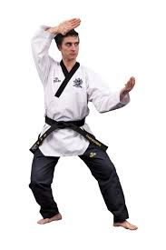
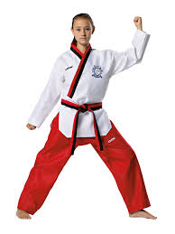
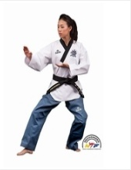

II Campeonato Nacional de Poomsae
Resultado General

Primer Lugar:
Academia de Taekwondo Rod Do Yang

Segundo Lugar:
Asociación Deportiva Taekwondo Belén

Tercer Lugar:
Academia de Taekwondo Jul Gup

